19 желтоқсан күні 9 сынып білім алушыларымен «Дәстүрлі емес ақпаратты қолдаушылар» тақырыбында ақпараттық сағат өткізілді.

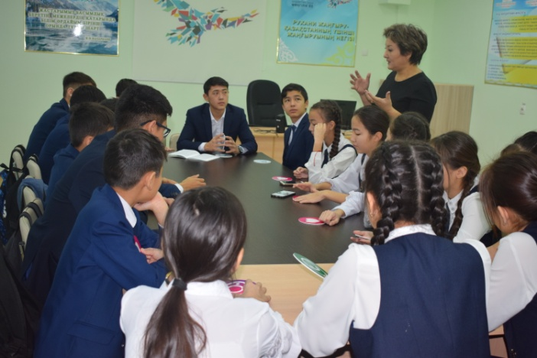

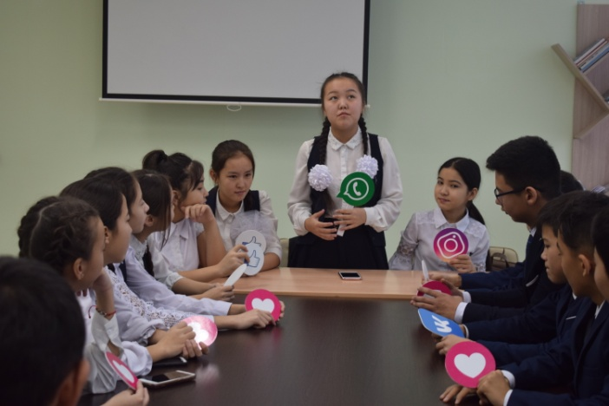

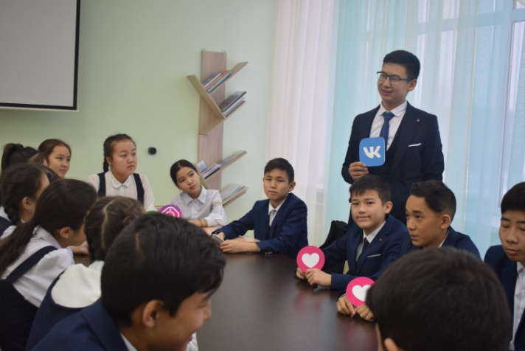

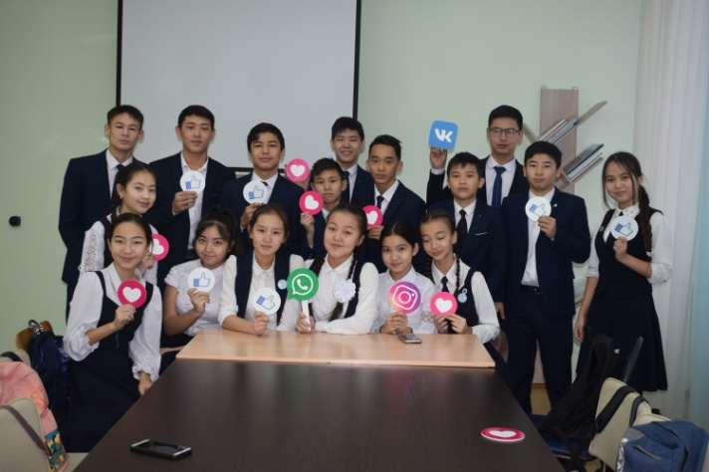

Орындаған: Жасаганбергенова Б

Орындаған: Жасаганбергенова .Б.И